Medieninformation

Lisa Gerrard and Jules Maxwell
Burn Tour

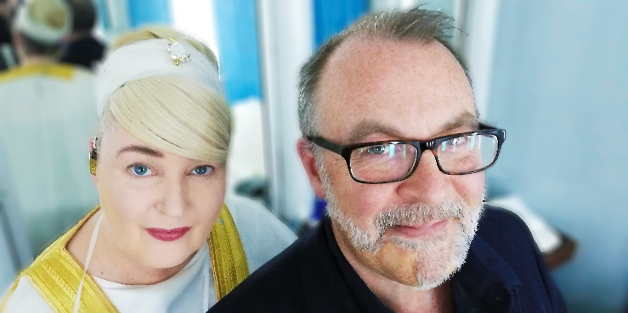
Lisa Gerrard und Jules Maxwell kommen im Rahmen ihrer kleinen Europa-Tournee auch nach Wien. Die australische Sängerin und Komponistin Lisa Gerrard, bekannt als Mitglied der Kultband Dead Can Dance und für ihre preisgekrönte Filmmusik, tritt gemeinsam mit dem renommierten Komponisten und Musiker Jules Maxwell auf. Lisa Gerrard, die für ihre außergewöhnliche Stimme und ihren speziellen Gesangsstil bekannt ist, hat sich mit zahlreichen Projekten einen Namen gemacht. Ihr Beitrag zur Filmmusik von "Gladiator" brachte ihr einen Golden Globe ein und festigte ihren Ruf als eine der faszinierendsten Stimmen der zeitgenössischen Musik. Jules Maxwell, ein versierter Komponist und Musiker, ergänzt Gerrards einzigartige Klangwelt perfekt. Ihre Zusammenarbeit, die bereits in der Vergangenheit für Aufsehen sorgte, verspricht einen Abend voller atmosphärischer Klänge und emotionaler Tiefe.
Die Burn-Show ist ein klanglich gewaltiges und visuell beeindruckendes Erlebnis. Sie besteht aus den sieben Stücken des Albums, begleitet von sieben speziell in Auftrag gegebenen Filmen. Jules Maxwell wird sein Ambient-Album Cycles im Rahmen eines Eröffnungssets vorstellen.
Zwei der Filme für Burn wurden von den polnischen Filmemachern Jacob Chelkowski und Michal Sosna inszeniert. Die anderen fünf wurden von dem englischen Animationsfilmer David Daniels erstellt, der bereits mit Led Zeppelin, The Blue Nile und Bryan Adams gearbeitet hat.

Termin: 29.1.2025
Beginn: 20:00 Uhr
Karten: https://gla.lnk.to/burn_vie

Kartenvorverkauf: 1040 Wien, Argentinierstraße 37
von Montag bis Samstag von 13.00 bis 18.00 Uhr
Karten Hotline: 01/501 65/13306
www.akzent.at
Pressefotos in 300dpi und –texte für Ihre Ankündigung stehen auf unserer Website www.akzent.at in unserem Pressebereich zur Verfügung.

